**Uso de testes exploratórios com base em hipóteses**

H1: A lojinha não dá feedbacks assertivos ao usuário do módulo de gestão de produtos

H1C1: Submetendo formulários da lojinha sem informações corretas.

H1C2: Removendo produtos.

H1C1: A lojinha não dá feedbacks assertivos ao usuário do módulo de gestão de produtos



Uma mensagem é visualizada: “O valor do produto deve estar entre R$0,01 e R$7.000,00.”

Discussão H1C1:

- O formulário de registro de produtos permite o registro de produto sem nome e sem cores, isso é mesmo o esperado?



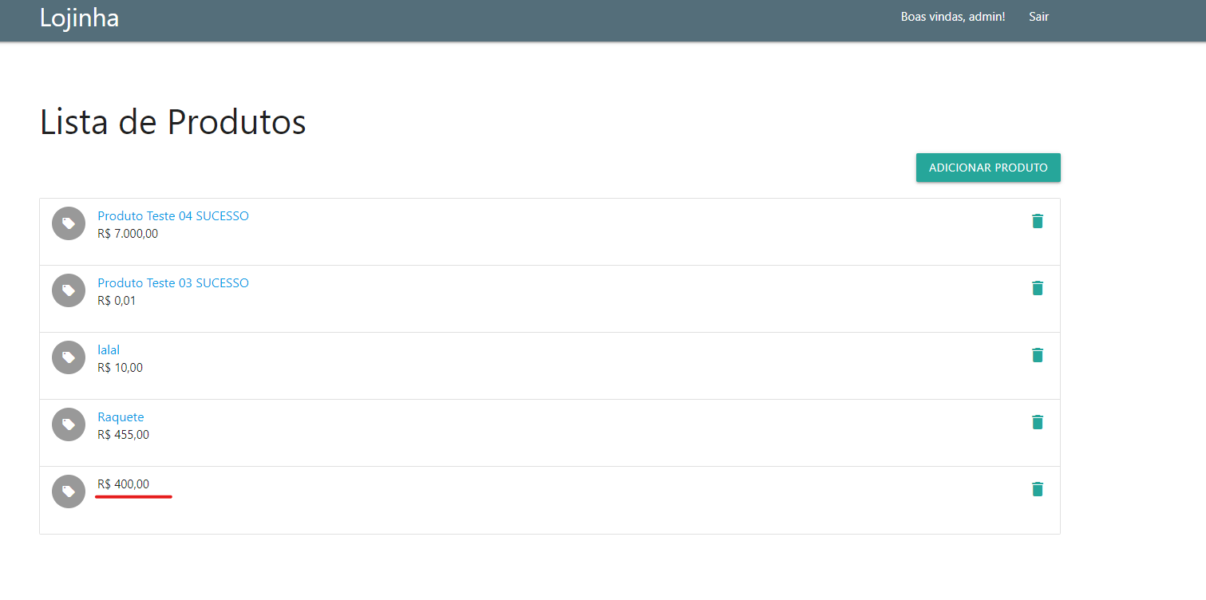

- Na lista de produtos é impossível editar produtos sem nome, uma vez que o nome é o link para edição.

H1C2: Removendo produtos.

Discussão H1C2: Adicionar o nome do produto a mensagem de exclusão realizada com sucesso.



- Ao submeter o formulário com o valor inválido, sou direcionada para a tela de lista de produtos ao invés de continuar na tela de adição de produto.